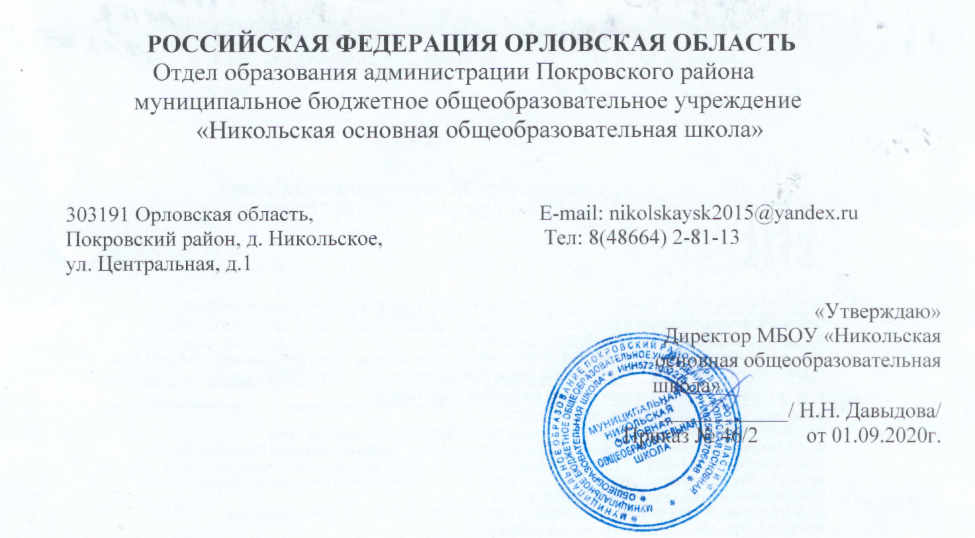Положение о родительском контроле за организацией горячего питания.
- Общие положения
1.1. Положение о родительском контроле организации горячего питания обучающихся разработано на основании:
- Федерального закона «Об образовании» от 29.12.2012 г. № 273-ФЗ;
-методических рекомендаций МР 2.4.0180-20 Роспотребназора РФ «Родительский контроль за организацией горячего питания детей в общеобразовательных организациях» от 18.05.2020 г.
1.2. Организация родительского контроля организации и качества питания обучающихся может осуществляться в форме анкетирования родителей и детей и участии в работе общешкольной комиссии.
1.3. Комиссия по контролю за организацией питания обучающихся
осуществляет свою деятельность в соответствии с законами и иными
нормативными актами Российской Федерации, Уставом школы.
1.4. Комиссия по контролю за организацией питания обучающихся
является постоянно действующим органом самоуправления для рассмотрения основных вопросов, связанных с организацией питания школьников.
1.5. В состав комиссии по контролю за организацией питания обучающихся входят представители администрации, члены Родительского комитета школы, педагоги. Обязательным требованием является участие в ней назначенного директором ответственного за
организацию питания обучающихся.
1.6. Деятельность членов комиссии по контролю за организацией
питания обучающихся основывается на принципах добровольности участия в его работе, коллегиальности принятия решений, гласности.
2. Задачи комиссии по контролю за организацией питания обучающихся.
2.1. Задачами комиссии по контролю за организацией питания
обучающихся являются:
- обеспечение приоритетности защиты жизни и здоровья детей;
- соответствие энергетической ценности и химического состава рационов
физиологическим потребностям и энергозатратам;
- обеспечение максимально разнообразного здорового питания и наличие в
ежедневном рационе пищевых продуктов со сниженным содержанием
насыщенных жиров, простых сахаров и поваренной соли, пищевых продуктов,
обогащенных витаминами, пищевыми волокнами и биологическиактивными
веществами;
- обеспечение соблюдения санитарно-эпидемиологических требований на
всех этапах обращения пищевых продуктов (готовых блюд);
- исключение использования фальсифицированных пищевых продуктов,
применение технологической и кулинарной обработки пищевых продуктов,
обеспечивающих сохранность их исходной пищевой ценности.
3. Функции комиссии по контролю организации питания обучающихся
3.1. Комиссия по контролю организации питания обучающихся
обеспечивает участие в следующих процедурах:
- общественная экспертиза питания обучающихся;
- контроль за качеством и количеством приготовленной согласно меню
пищи;
- изучение мнения обучающихся и их родителей (законных
представителей) по организации и улучшению качества питания (Приложение1);
- участие в разработке предложений и рекомендаций по улучшению
качества питания обучающихся.
4. Права и ответственность комиссии по контролю организации питания обучающихся.
Для осуществления возложенных функций комиссии предоставлены
следующие права:
- контролировать в школе организацию и качество питания обучающихся
(Приложение 2);
- получать от повара информацию по организации питания, качеству
приготовляемых блюд и соблюдению санитарно-гигиенических норм;
- заслушивать на своих заседаниях повара по обеспечению качественного
питания обучающихся;
- проводить проверку работы школьной столовой не в полном составе, но
в присутствии не менее трёх человек на момент проверки;
- изменить график проверки, если причина объективна;
- вносить предложения по улучшению качества питания обучающихся;
- состав и порядок работы комиссии доводится до сведения работников
школьной столовой, педагогического коллектива, обучающихся и родителей.
5. Организация деятельности комиссии по контролю организации питания обучающихся.
5.1. Комиссия формируется на основании приказа директора школы.
Полномочия комиссии начинаются с момента подписания соответствующего приказа.
5.2. Комиссия выбирает председателя.
5.3. Комиссия составляет план-график контроля по организации
качественного питания школьников.
5.4. О результатах работы комиссия информирует администрацию школы и родительский комитет.
5.5. Один раз в четверть комиссия знакомит с результатами деятельности
директора школы.
5.6. По итогам учебного года комиссия готовит аналитическую справку
для отчета для публичного отчета школы.
5.7. Заседание комиссии проводятся по мере необходимости, но не реже
одного раза в четверть и считаются правомочными, если на них присутствует не менее 2/3 ее членов.
5.8. Решение комиссии принимаются большинством голосов из числа
присутствующих членов путём открытого голосования и оформляются актом.
6. Ответственность членов Комиссии.
6.1. Члены Комиссии несут персональную ответственность за
невыполнение или ненадлежащее исполнение возложенных на них
обязанностей;
6.2. Комиссия несет ответственность за необъективную оценку по
организации питания и качества предоставляемых услуг.
7. Документация комиссии по контролю организации питания обучающихся.
7.1. Заседания комиссии оформляются протоколом. Протоколы
подписываются председателем.
8. Заключительные положения
Изменения и дополнения в положение о родительском контроле
организации горячего питания обучающихся вносятся по решению Совета школы, педагогического совета и администрации, обсуждаются на заседаниях педагогического совета и Совета школы, утверждаются приказом директора школы.

Приложение 1
к Положению о родительском контроле
организации горячего питания обучающихся

Анкета школьника (заполняется вместе с родителями)

Пожалуйста, выберите варианты ответов. Если требуется развернутый ответ или дополнительные пояснения, впишите в специальную строку.

- Удовлетворяет ли вас система организации питания в школе?
Да
Нет
Затрудняюсь ответить
2. Удовлетворяет ли вас санитарное состояние школьной столовой?
Да
Нет
Затрудняюсь ответить
3. Питаетесь ли вы в школьной столовой?
3.1. Если нет, то по какой причине?
4. В школе вы получаете:
-разовое горячее питание (завтрак + обед)
5. Наедаетесь ли вы в школе?
6. Хватает ли продолжительности перемены для того, чтобы поесть в школе?
7. Нравится ли питание в школьной столовой?
7.1. Если не нравится, то почему?
иное______________________________________________________________
8. Устраивает меню школьной столовой?
9. Считаете ли питание в лицее здоровым и полноценным?
10. Ваши предложения по изменению меню:
________________________________________________________________________________________________________________________________________
11. Ваши предложения по улучшению питания в школе:
________________________________________________________________________________________________________________________________________

Приложение 2
к Положению о родительском контроле
организации горячего питания обучающихся

Форма оценочного листа
Дата проведения проверки:
Инициативная группа, проводившая проверку:
1.Имеется ли в организации меню?
А)да, для всех возрастных групп и режимов функционирования
организации
Б) да, но без учета возрастных групп
В)нет
2.Вывешено ли цикличное меню для ознакомления родителей и
детей?
А) да
Б) нет
3.Вывешено ли ежедневное меню в удобном для ознакомления
родителей и детей месте?
А) да
Б) нет
4.В меню отсутствуют повторы блюд?
А) да, по всем дням
Б) нет, имеются повторы в смежные дни
5.В меню отсутствуют запрещенные блюда и продукты
А) да, по всем дням
Б) нет, имеются повторы в смежные дни
6. Соответствует ли регламентированное цикличным меню
количество приемов пищи режиму функционирования
организации?
А) да
Б) нет
7. Есть ли в организации приказ о создании и порядке работы
бракеражной комиссии?
А) да
Б) нет
8.От всех ли партий приготовленных блюд снимается бракераж?
А) да
Б) нет
9.Выявлялись ли факты не допуска к реализации блюд и
продуктов по результатам работы бракеражной комиссии (за
период не менее месяца)?
А) да
Б) нет
10 .Созданы ли условия для организации питания детей с учетом
особенностей здоровья ( сахарный диабет, пищевые аллергии)?
А) да
Б) нет
11.Проводится ли уборка помещений после каждого приема
пищи?
А) да
Б) нет
12.Качественно ли проведена уборка помещений для приема пищи
на момент работы комиссии?
А) да
Б) нет
13.Обнаруживались ли в помещениях для приема пищи
насекомые, грызуны и следы их жизнедеятельности?
А) да
Б) нет
14.Созданы ли условия для соблюдения детьми правил личной
гигиены?
А) да
Б) нет
15.Выявлялись ли замечания к соблюдению детьми правил личной
гигиены?
А) да
Б) нет
16.Выявлялись ли при сравнении реализуемого меню с
утвержденным меню факты исключения отдельных блюд из
меню?
А) да
Б) нет
17.Имели ли факты выдачи детям остывшей пищи?
А) да
Б) нет

